Págs. 187 a 190 do Manual
FICHA DE AVALIAÇÃO E APRENDIZAGEM N.° 16
Lazer e Património
Nome _________________________________________________________________________ N.° ______ Turma _____

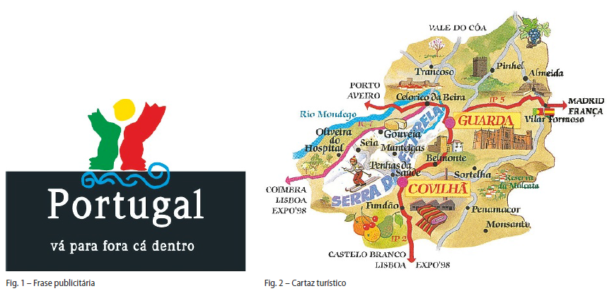

1. A frase publicitária da figura 1 dirige-se:
• aos portugueses • aos estrangeiros

2. Indica motivos de interesse turístico da serra da Estrela anunciados no cartaz da figura 2.
_____________________________________________________________________________

3. Indica as três regiões portuguesas mais frequentadas tanto por turistas nacionais como estrangeiros.
• ___________________________________________________________________________
• ___________________________________________________________________________
• ___________________________________________________________________________

4. Completa o esquema.
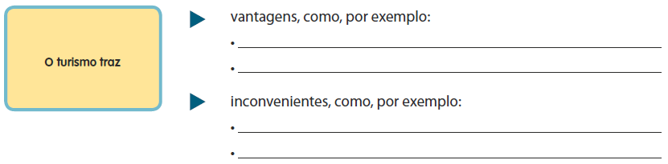
Págs. 187 a 190 do Manual
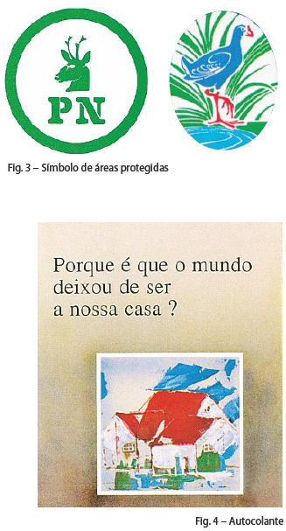
5. Observa as figuras 3 e 4.
5.1. Dá dois exemplos de espaços classificados de área protegida.
• _________________________________________________
• _________________________________________________

5.2. Refere três normas de conduta a ter nas áreas protegidas.
• _________________________________________________
• _________________________________________________
• _________________________________________________

5.3. Explica a importância da existência de áreas de proteção da
Natureza em vários pontos do país.
__________________________________________________
__________________________________________________
__________________________________________________
__________________________________________________

6. Preenche o esquema.

